个人简历
姓 名 | 闫冉 |  | 性 别 |  | 女 |  | 出生日期 |  | 1990.06 | 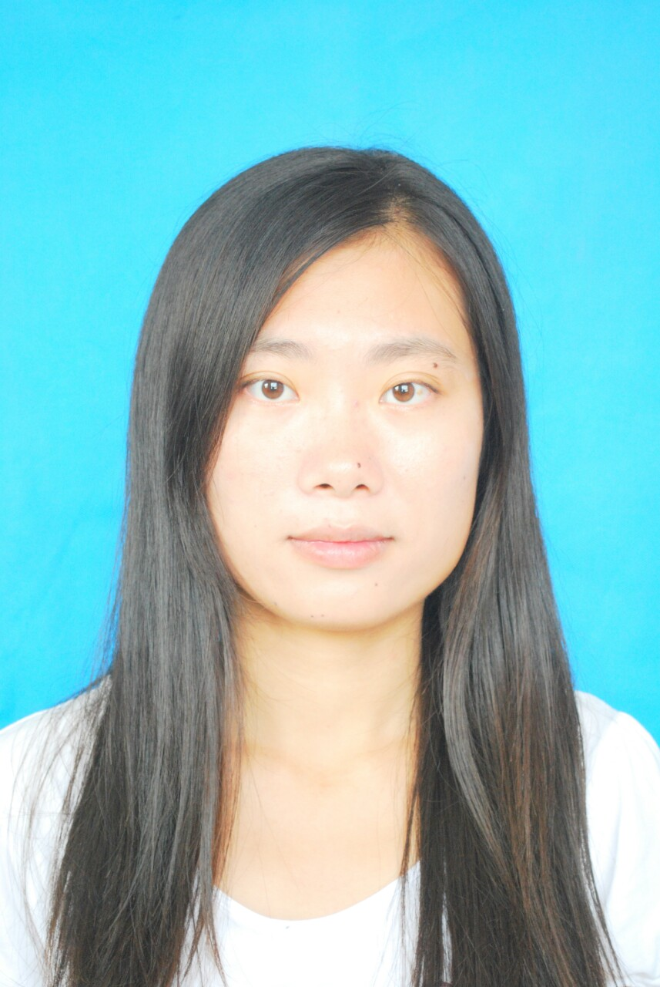
政治面貌 | 团员 |  | 现居住地 |  | 天津市西青区 |  | 健康状况 |  | 健康
民 族 | 汉 |  | 籍 贯 |  | 山东省日照市 |  | 婚姻状况 |  | 未婚
学 历 |  | 硕士研究生 |  |  |  |  | 毕业时间 |  | 2016.07
专 业 |  | 水产养殖 |  |  |  |  | 毕业学校 |  | 天津农学院
特长技能 |  | 能熟练运用办公软件，自学考取会计从业资格证书，对财务知识有一定的理论知识，有教育实习经历，有教师资格证书
外语水平 |  | 英语六级
联系电话 |  | 13102126202 |  |  |  | E-mail |  | yrzll2013@163.com
学习简历 | 起止年月 |  |  | 就读学校 |  |  |  | 专业 |  |  | 学历
学习简历 | 2009.09-2013.07 |  |  | 曲阜师范大学 |  |  |  | 生物科学 |  |  | 本科
学习简历 | 2013.09-至今 |  |  | 天津农学院 |  |  |  | 水产养殖 |  |  | 研究生
社会实践/工作经历 | 起止年月 |  |  | 主要经历（如担任职务、工作内容等）
社会实践/工作经历 | 2012.03-2012.05 |  |  | 参与教育实习，教授高中生物课程
自我评价：喜欢读书，学习能力强， 喜欢学习新鲜事物，为人热情

